תרגיל רטוב 2

# סעיף א':

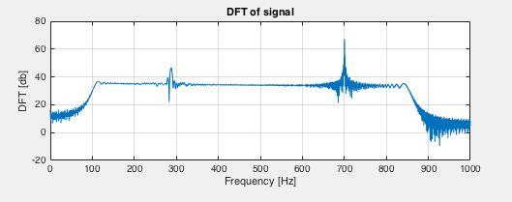

# סעיף ב':

ניתן לראות כי התמרת ה-DFT מכילה תדרים בין סביבות 100-900Hz. מכיוון שהגרף סימטרי, נוכל להסיק, מכיוון שלקחנו רק את ההתמרה בציר החיובי וההצמרה סימטרית סביב הראשית, נסיק כי טווח התדרים של האות הוא [-900,900 Hz]. מכיוון שביצענו התמרה על כל טווח הזמנים של האות, לא ניתן לקבל אינפורציה על פילוג התדרים לפי הזמן. כדי להפיק מידע שכזה היינו צריכים לבצע אנליזת זמן-תדר, כלומר לבצע התמרה על טווחי זמן קבועים של האות.

# סעיף ד':

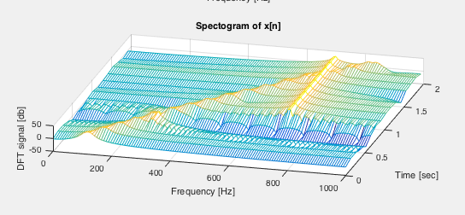

לפי אנליזת זמן-תדר ניתן לקבל מידע על תכולת התדרים של האות במקטעי זמן שונים. ניתן לראות לדוגמא שתדר 700hz שראינו בסעיף א' מיוצג על טווח הזמנים ששבין 0.5 ל-2 ולעומתו, התדר 300hz מופיע בנקודות זמן ספציפיות (סביב שניה 0.5).

הקטנת N תיתן לנו מידע יותר מדויק על טווחי זמן קצרים יותר, אך תקטין את הרזולוציה של התדר.

# סעיף ה':

הזמן של כל תחילת שורה k במטריצה הוא t=Fs*k/N (במספור מ-0). נציב את הזמן המבוקש ונחשב את הערך העליון ל-k כדי למצוא את מספר השורה.

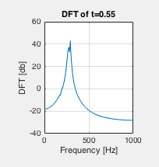

# סעיף ט':

הגורמים המרכזיים לרוחב של הפיק הראשי:

1. שימוש בחלונות שונים מניב רוחב פיק ראשי שונה. עבור חלון Blackman נקבל רוחב אונה ראשית גדול יותר.
2. ככל שניקח יותר דגימות מהאות המקורי נקבל רזולוציית תדר גדולה יותר, כלומר רוחב אונה ראשית קטן יותר.

ישנם שלושה תדרים פרזיטים (פיקים קטנים שנראים כהפרעות). ניתן לראות זאת בגרפים 2.1, 2.5.

# סעיף י':

את התדר הקרוב ביותר לתדר המרכזי מצליחים לראות בדגימה המקורית, ללא הכפלה בחלון. התמרה זאת משתמשת בהכי הרבה דגימות של האות המקורי ולכן בעלת רזולוציית התדר הטובה ביותר, מה שמאפשר לראות גם תדרים קרובים לפיק הראשי.

את שני התדרים הפרזיטיים בעלי עוצמה נמוכה יותר אפשר לראות בגרף 2.5, בו השתמשנו בחלון Blackman, שכמו שנלמד בתרגול הוא בעל אונות צד נמוכות יותר מחלון מלבני ולכן מאפשר להבחין בתדרים מונחתים.

# סעיף י"א:

ההבדלים בין השיטות קשורים למספר הדגימות מהאות המקורי, מספר הדגימות באופן כללי (ע"י ריפוד ב-0), הכפלה בחלונות שונים.

שימוש בחלונות שונים, כמו שהסברנו, משנה את גובה האונות ולכן מאפשר לראות תדרים שונים.

מספר הדגימות מהאות המקורי משפיע על רזולוציית התדר – אנחנו מוסיפים עוד מידע על האות המקורי ולכן משפרים את רזולוציית התדר והאונה הראשית צרה יותר.

שינוי מספר הדגימות באופן כללי (ע"י ריפוד ב-0 ולא ע"י לקיחה של יותר דגימות מהאות המקורי) לא נותנת מידע חדש של האות, אבל דוגמת את ה-DTFT של האות בסריג דגימה צפוף יותר.

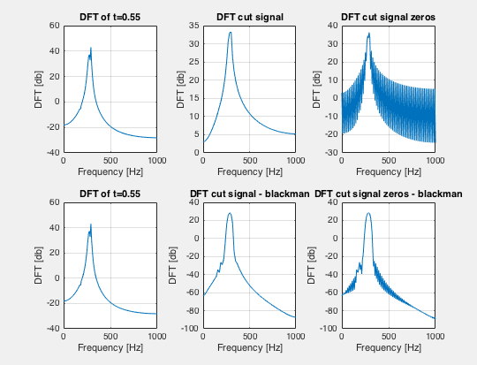

# סעיף י"ב:

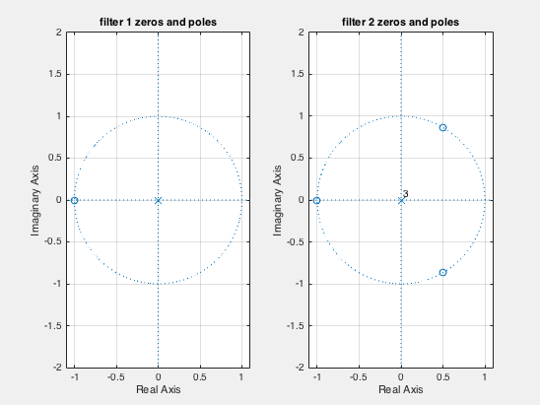

# סעיף י"ג:

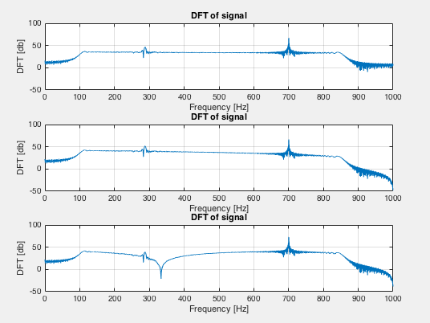

.

ניתן לראות לפי מפת קטבים ואפסים שלשני המסננים יש אפס בנקודה -1, כלומר בתדר 1000hz ולכן בשני הגרפים נראה הנחתה של התדרים סביב תדר זה.

למסנן השני יש בנוסף אפסים ב-, כלומר תדר 333hz ולכן רק בו אנו רואים הנחתה של התדרים סביב התדר המצוין.